生物型股骨柄柄部疲劳性能评价指导原则
（征求意见稿）
前言
股骨柄是髋关节假体股骨部件之一，通过植入股骨髓腔，连接髋关节假体髋臼部件，起到传递人体载荷、完成股骨活动的重要作用。股骨柄疲劳性能决定了股骨柄植入后使用寿命，是评价股骨柄安全性和有效性的重要内容之一。生物型股骨柄，或非骨水泥型股骨柄，通过柄体压（适）配髓腔组织界面实现初期稳定，骨细胞长上/长入股骨柄表面实现远期固定。生物型股骨柄柄部疲劳性能是股骨柄理化性能表征、疲劳试验、生物学性能、临床性能综合评价的结果。如果无法明确其中任何一项内容，则无法全面、客观的反映其疲劳性能。
本指导原则仅针对生物型股骨柄柄部疲劳性能进行研究和讨论。申请人在注册申报生物型股骨柄产品时，还应结合相关指导原则和标准，充分评价除柄部疲劳性能外其他相关性能，保证产品的安全性、有效性和质量可控。
本指导原则所确定的核心内容是在目前的科技认知水平和现有产品技术基础上形成的。因此，相关人员参考时应注意其适宜性，密切关注适用标准及相关技术的最新进展，考虑产品的更新和变化。随着对产品理解的不断深入，本指导原则相关内容也将适时进行调整。
本指导原则是供申请人和审查人员使用的技术指导文件，不涉及注册审批等行政事项，亦不作为法规强制执行，如有能够满足法规要求的其他方法，也可以采用，但应提供详细的研究资料和验证资料。应在遵循相关法规的前提下使用本指导原则。
- 适用范围
本指导原则适用于生物型股骨柄的疲劳性能评价。生物型股骨柄，或非骨水泥型股骨柄，是指预期通过压配和（或）骨长入表面结构固定在骨上，即通过柄体结构实现初期稳定，通过骨细胞长上／长入改性处理后柄表面实现远期固定的股骨柄。
本指导原则不涵盖采用新结构设计和新材料的生物型股骨柄疲劳评价的全部要求，如增材制造股骨柄,但适用部分可参考本指导原则相关内容。
- 技术审查要点
股骨柄柄部疲劳性能决策路径（附件1）涵盖了相关技术审查要点具体内容，应逐一进行阐述和论证。需要注意的是，由于技术原理（如固定原理）、结构组成（如基体/涂层材料、一体式/组合式）、关键或特殊生产工艺（如涂层工艺）等不同而性能指标、适用范围不同的，应分别进行阐述和论证。
- 产品适用范围
明确产品适用范围，包括适应证、适用人群（包括体重限制）、预期使用环境、禁忌症、预期与其组合使用的植入器械等。最终确定的产品适用范围应与股骨柄柄部疲劳性能研究的支持性资料相适应。
- 理化性能表征
首先，应对股骨柄基体、涂层和柄结构进行全面的表征。相关测试应在产品本体上进行。如因为结构或尺寸等原因无法在本体上取样，应在与其同批的毛坯、随炉附铸件试样上制取，并保证后续工艺不会对该项性能产生不利影响。
2.1基体理化和机械性能
产品可能选用锻造钛合金、铸造钛合金、铸造钴铬钼合金、高氮不锈钢等金属材料，应表征基体适用的理化和机械性能指标、确定依据和符合标准，包括但不限于以下项目：
化学成分、供应状态、力学性能（弹性模量、屈服强度、抗拉强度、规定非比例延伸强度、延伸率、断面收缩率）、表面质量、显微组织、内部质量等。
2.2 涂层理化和机械性能
产品可能选用羟基磷灰石、磷酸钙、钛及钛合金、钴铬钼合金、纯钽等非金属和金属材料，经过等离子喷涂、电泳沉积、钛丝扩散连接、烧结、喷砂等工艺在基体表面形成涂层或增加基体表面粗糙度。应表征涂层适用的理化性能和机械性能质控指标、确定依据及符合标准。包括但不限于以下项目：
化学成分、颗粒尺寸、结晶度、微量元素、结晶相含量、涂层与基体在拉伸应力和剪切应力下最大结合强度和疲劳结合强度、涂层溶解度和溶解速率、涂层磨损率等。基体与涂层的成分不同的，可能引起电偶腐蚀，应关注不同材料界面间存在腐蚀现象和使用电化学法确定腐蚀电位及腐蚀速率，测定离子析出浓度并进行安全性评价。
2.3柄结构尺寸
应表征生物型股骨柄的结构尺寸和设计依据。包含但不限于以下项目:
柄长、CT值(即股骨头中心到股骨柄最远端点的距离)、柄体横截面形状、柄身设计、颈长、颈干角、前倾角、肩部结构（肩部开槽结构、盲孔、开槽等）、锥连接、组配式柄（组配颈、近端袖套、近端部件、远端部件、锁紧螺钉）、表面粗糙度，以及涂层多孔结构的孔径、孔隙率、平均孔隙截距、涂层位置起止点、涂层厚度（界面梯度）等。
- 柄部疲劳试验
3.1试验样品最差情况的选取
股骨柄柄部疲劳试验最差情况的选择需要充分考虑股骨柄的基体加工工艺（锻造、铸造等）、基体材质、涂层工艺（喷涂、烧结等）、结构设计（几何形状、尺寸、偏心距、颈部/近端/远端组配等）以及球头的颈部延长尺寸等因素，涵盖所有型号规格产品，选择最差情形的产品进行试验，并提供最差情形的确定依据。
采用有限元方法选取最差情况时，可参照ASTM F2996标准规定的方法进行分析，需提供建模和分析软件信息、模型几何尺寸（如股骨柄的几何形状、尺寸和股骨头偏距）、材料属性、加载方式、边界条件、网格划分（单元类型、网格密度、网格收敛分析等）、分析结果（对于每个规格的关注区域，应提供最大（第一）主应力最大值对应位置处的最大（第一）主应力和von Mises应力）等内容。标准规定了利用有限元分析（FEA）技术对非组合式金属髋关节股骨柄（即仅限于通过锥连接方式与股骨头配合的一体式股骨柄）应力与应变分析时所采用数值模拟方法的要求和注意事项，对于组合式股骨柄需要关注连接部位的应力分布，考虑组件的锁合结构、组件的结构设计和尺寸等因素选择最差情况，明确接触和约束的设置并分析其合理性。
采用有限元分析方法确定最差情况时，需要特别关注颈部、安装孔区域、包埋面和特殊设计的关键区域的应力。可参照ASTM F2996标准规定的应变测量方法测试实际试验样品的应力，比较分析应变测量方法获得的数据与有限元分析结果的差异性，证明有限元分析结果的可靠性。对于带涂层股骨柄，由于涂层制备过程（如烧结涂层）可能导致基体材料性能降低或产生应力集中区域，在比较有限元分析结果与材料疲劳极限时，应当以经过相同涂层制备过程制得的材料试样的疲劳极限数据作为计算分析依据，如根据材料的S-N曲线确定的5×10⁶次循环疲劳极限。
需要注意的是，如果经有限元分析存在多个相似的最差情形时，应考虑分别开展疲劳试验。
3.2柄部疲劳试验
股骨柄的柄部疲劳试验建议参照YY/T 0809.4-2018标准要求进行试验，应选择6件试样作为一组进行试验，应能代表最差情况以使在柄部产生最高应力。根据股骨柄与股骨头组合的最差情况测量CT值，按照产品CT值的范围（CT≤120mm、120mm＜CT≤250mm、CT＞250mm）选取对应的包埋位置、股骨柄倾角（α角度、β角度）、加载载荷（疲劳极限），6个股骨柄应在规定的疲劳极限载荷下经过5×10⁶次循环不发生失效断裂。
对于股骨柄柄部的包埋位置附近存在应力集中区域（如槽、肋、材料或涂层过渡区域、或者一些表面特征），需要调整包埋位置使得柄部应力集中区域高于包埋位置。对于翻修型股骨柄，临床使用中可能用于近端支撑存在严重骨缺损的情况，推荐采用额外的试验，使得股骨柄包理位置与球头球心之间的距离与生产商推荐的股骨柄预期治疗的近端骨缺损最严重的情况一致。
试样球头和加载装置之间的摩擦力矩对试验结果有显著的影响，加载装置应保持载荷通过试样球头球心并与试验机的轴线方向一致，使用低摩擦力的机械装置使得与试验机轴线不一致的力最小化。对于股骨柄不能满足YY/T 0809.4-2018标准疲劳极限载荷要求的情况，申请人需要在不同的载荷水平下建立F-N曲线，并确定5×10⁶次循环次数的疲劳极限，并提供股骨柄疲劳极限可接受的相应支持性研究资料。
对于组合式股骨柄，应在37℃±1℃的生理盐水（0.9g/L）中进行疲劳试验，使得包埋平面以上的组合部位在整个试验过程中均覆盖于试验液中，试验的频率要求小于或等于5 Hz。组合式股骨柄可进行额外试验，用于评价组合部位的疲劳性能，例如，对于近端组合式股骨柄，可参照ASTM F2580标准评价股骨柄干骺端填充区域组合连接结构的疲劳性能。
除上述试验方法外，鼓励探索模拟体内生物力学环境，科学合理且经过论证的试验方法进行评价。
- 生物相容性评价
根据GB/T 16886.1的要求开展生物相容性评价。首先充分考虑以下方面：制造所用材料及其加工后成品材料、预期的添加剂、工艺污染物和残留物、可沥滤物、降解产物、与其他组件的相互作用、最终产品的性能与特点、最终产品的物理特性等。数据来源可以是材料表征，材料的临床使用史或人体接触数据，产品和组成材料、裂解产物和代谢物的任何现有的毒理学和其他生物学安全性数据。
如果现有临床前和临床数据不满足生物相容性评价要求，无法得出股骨柄与人体作用的安全性，那么需要考虑进行生物相容性试验。
- 动物实验
多孔涂层生物型髋关节假体的主要风险包括产品骨结合效果欠佳或涂层剥落造成的假体固定失败等后果，由于是植入产品，则可能由于股骨柄断裂而行二次翻修手术。针对股骨柄骨长上/长入性能非必须通过动物实验验证。但是，如果不能通过涂层的材料表征、形貌及体视学数据（厚度、孔隙率、孔隙尺度等）、涂层机械性能评价（涂层与基体结合强度等）、涂层稳定性及耐腐蚀性能评价、生物相容性评价等研究证明其与已上市同类产品的涂层具有等同性，则需通过动物实验来评估多孔涂层的骨结合效果和涂层的稳定性。
动物实验应结合产品的植入部位及骨质条件、骨长上/长入时间等确定动物模型、实验分组、对照品、观察周期、观察指标等。通过包括大体评价、组织生物化学、形态学、影像学分析以及新生骨生物力学性能指标等对样品植入后部位的新生骨的数量和质量（如骨结合力）进行综合分析、评估。
- 临床数据分析
可通过申报器械和同品种器械临床试验或临床使用获得的数据进行分析，评价柄部疲劳性能。髋关节置换往往涉及髋臼和股骨两部分的假体置换，目前多采用Harris髋关节评分等方法进行髋关节整体功能恢复的评定。但是，本指导原则重点关注生物型股骨柄的柄体固定性能，所以在上述功能评价基础上，还应提供针对股骨柄初始稳定和良好生物固定的影像学评价资料。
例如，股骨侧骨长入按照Gruen分区描述。股骨柄假体初始固定质量按照Mulliken标准，即假体在正侧位X射线片上分别获得80%和70%以上压配和（或）填充率为优良。股骨柄生物学固定按照Engh标准分为：①骨性固定：多孔区新骨形成，无X射线透亮带或硬化带；②纤维性稳定：X射线有某些不稳表现，但临床无不稳症状；③松动：假体呈进行性下沉和内翻表现，伴广泛硬化带和X射线透亮带。
如适用，收集申报产品和同品种医疗器械的不良事件数据，包括投诉及不良事件的总数和具体分类的数量、原因归类、与申报产品关联性。对于严重不良事件，应以列表的形式提供事件描述、原因分析、处理方式等具体信息。对于申报产品，需提供各型号的累积销售量、不良事件数量、召回数量，计算不良事件发生率和召回率。
临床使用股骨柄取出分析可以提供生物固定有效性的支持性资料。鼓励按照GB/T 25440相关标准对临床中的生物型股骨柄取出物进行分析，评价骨长上/长入效果。
对于CT值在120-250mm之间，但不符合YY/T 0809.4中规定的2300N疲劳极限的股骨柄，应提供其在长期（大于5年）、大量临床使用中安全使用情况，且与类似设计和材料的、在长期（大于5年）大量临床使用中未出现显著数量断裂（本试验方法中的高应力区域）的股骨柄相比，不低于其强度。如果申报产品不能提供充分的临床评价数据，应根据实测的疲劳极限值，并考虑人体静止和运动时体重及肌肉牵拉的作用，设定股骨柄柄部抗疲劳的安全系数。最终对其适用人群的体重进行限定，在说明书中予以明确。
- 起草单位
国家药品监督管理局医疗器械技术审评中心

附录：
1. 生物型股骨柄柄部疲劳性能评价决策路径
2. 生物型股骨柄柄部疲劳试验最差情况选择的影响因素
3. 参考文献

附录1生物型股骨柄柄部疲劳性能评价决策路径
如不充分
结束
（六）临床数据分析
（五）动物实验
否
是
是否有采用相同材料和工艺、应用相同适用范围的产品上市使用，且临床表现良好？

（三）柄部疲劳试验
（四）生物相容性评价
最差情形选取
柄部疲劳试验
柄部结构尺寸
基体物理、化学及机械性能
（二）理化性能
涂层物理、化学及机械性能
（一）确定适用范围
开始
附录2 生物型股骨柄柄部疲劳试验最差情况选择的影响因素
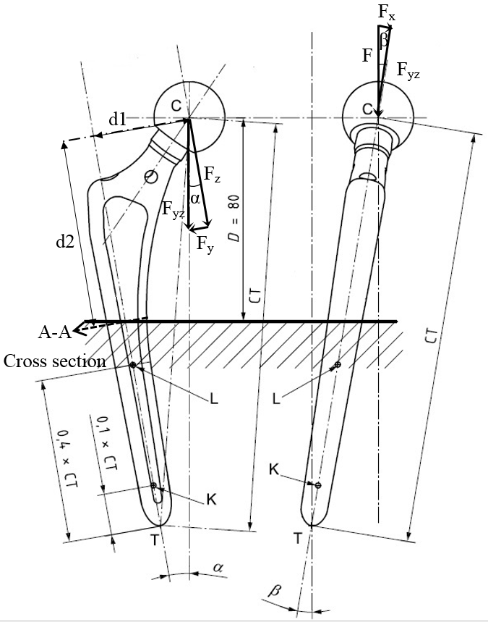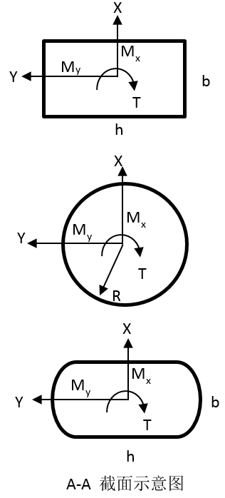
图1股骨柄柄部受力分析
本部分内容主要是通过理论分析，提出股骨柄柄部疲劳试验最差情况选择时需要考虑的因素，由于横截面的几何形状、股骨柄柄部锥度等因素对理论分析中所引用公式计算结果具有很大影响，并不能通过此部分计算结果代替有限元分析。股骨柄（一体式和组合式）柄部疲劳试验的最差情况选择时，需考虑不同球头颈部延长长度、股骨柄颈部长度和颈干角度对CT测量值和包埋位置的影响，也应考虑股骨柄远端轴线的确定、股骨柄的设计和尺寸、股骨柄在包埋介质中的倾角和试验包埋位置的确定。例如对于120mm＜CT≤250mm的非解剖型股骨柄，按照YY/T 0809.4-2018中的方法对股骨柄进行固定和加载，如图1所示。对股骨柄施加的载荷F通过球头球心垂直向下，可以分解为股骨柄的颈部轴线和远端轴线平面（y-z平面）内的投影载荷F_{yz}（Fcosβ）和垂直于y-z平面的载荷F_{x}（Fsinβ）。在y-z平面内，载荷F_{yz}可进一步分解为垂直于股骨柄远端轴线的载荷F_{y}（Fcosβsinα）和平行于轴线的载荷F_{z}（Fcosβcosα）。对于截面A-A，载荷F_{z}产生轴向压应力和纯弯曲弯矩M_{x}（Fcosβcosα×d₁），载荷F_{y}产生纯弯曲弯矩M_{x}（Fcosβsinα×d₂），载荷F_{x}产生纯弯曲弯矩M_{y}（Fsinβ×d₂）和扭矩T（Fsinβ×d₁）。
截面A-A中任意一点的轴向应力为$σ_{z}=\frac{F_{z}}{A}+\frac{M_{y}}{I_{y}}y+\frac{M_{x}}{I_{x}}x$，其中，A为截面面积、I_{x}、I_{y}为截面惯性矩（$I_{x}=\int{x^{2}dA}$，$I_{y}=\int{y^{2}dA}$）。由于M_{x}和M_{y}在截面A-A中任意一点的剪切应力公式与截面几何形状有关，以矩形截面为例，剪切应力为$τ_{zx}=\frac{F_{x}Q_{y}}{bI_{y}}$，$τ_{zy}=\frac{F_{y}Q_{x}}{hI_{x}}$，其中，Q_{x}、Q_{y}为矩形截面的截面面积的一次矩（$Q_{x}=\int{xdA}$，$Q_{y}=\int{ydA}$）。扭矩T在截面A-A中任意一点的剪切应力公式与截面几何形状有关，以圆形截面为例，剪切应力为$τ_{zx}=\frac{T}{J}ρ$，$τ_{zx}=\frac{T}{J}ρ$，其中，J为圆形截面的极惯性矩（$J=\int{ρ^{2}dA}$）。根据上述轴向应力和剪切应力，截面A-A上的Von Mises应力可以表示为$σ_{eq}=\sqrt{{σ_{z}}^{2}+3({τ_{zx}}^{2}+{τ_{zy}}^{2})}$。
基于上述理论分析，最大等效应力主要受包埋位置股骨柄的截面面积（A）、截面惯性矩（I_{x}和I_{y}）、截面面积的一次矩（Q_{x}和Q_{y}）、极惯性矩（J）、偏心距（决定d₁和d₂）影响。股骨柄的截面面积、截面惯性矩、截面面积的一次矩、极惯性矩由截面几何形状和尺寸决定，因此，在最差情况选择时，需结合股骨柄的远端几何设计特征，考虑不同截面几何形状（如圆形、矩形等）和尺寸，关注股骨柄包埋截面前外侧、后内侧位置的应力水平。偏心距由股骨柄的颈干角度、颈部长度和球头的颈部延长量等因素决定，偏心距的改变会导致弯矩和扭矩的改变。此外，由于包埋高度固定（D=80mm），上述因素会影响股骨柄的包埋位置截面几何尺寸，减小颈干角度（颈部长度和球头的颈部延长量一定时）或减小颈部长度和球头的颈部延长量（颈干角度一定时），都会导致包埋位置截面下移，截面几何尺寸可能会减小，从而导致应力水平增加。

附录3参考文献
髋关节假体系统注册技术审查指导原则
医疗器械动物实验研究技术审查指导原则第一部分：决策原则
YY/T0809.1-2010外科植入物部分和全髋关节假体第1部分：分类和尺寸标注
YY/T 0809.4-2018 外科植入物部分和全髋关节假体第4部分：带柄股骨部件疲劳性能试验和性能要求 (ISO 7206-4:2010)
YY0118-2016 关节置换植入物髋关节假体
YY0117.1-2005 外科植入物骨关节假体锻、铸件 Ti6Al4V钛合金锻件
YY 0117.2-2005 外科植入物骨关节假体锻、铸件 ZTi6Al4V钛合金铸件
YY 0117.3-2005 外科植入物骨关节假体锻、铸件钴铬钼合金铸件
GB/T 16886 医疗器械生物学评价系列标准
GB 23101.2-2008 外科植入物羟基磷灰石第2部分：羟基磷灰石涂层（ISO 13779-2-2000）
GB/T 25440系列外科植入物的取出与分析
ASTM F2996-13 Standard Practice for Finite Element Analysis (FEA)of Non-Modular Metallic Orthopaedic Hip Femoral Stems
ASTM F2580-09 Standard Test Method for Evaluation of Modular Connection of Proximally Fixed Femoral Hip Prosthesis
ASTM F1609-2014 磷酸钙涂层性能要求
ASTM F1044-2011 磷酸钙涂层和金属涂层的剪切试验方法
ASTM F1147-2011 磷酸钙涂层和金属涂层的拉伸试验方法
ASTM F1160-2014 磷酸钙涂层、金属涂层和磷酸钙/金属复合涂层的剪切疲劳试验与弯曲疲劳试验方法
ASTM F1978-2012 使用Taber研磨机测试金属热喷涂涂层耐磨性的试验方法
ASTM F1377-2013 外科植入物涂层用钴28铬6钼合金粉
ASTM F1580-2012 外科植入物涂层用钛及钛6铝4钒合金粉
ASTM F1854-2015 外科植入物用多孔涂层立体学评价的试验方法

注：上述理论分析中所列纯弯曲剪切应力公式仅用于举例说明股骨柄柄部受力分析需考虑的因素，所列剪切应力公式均基于矩形横截面不发生翘曲且剪切应力沿直线方向均匀分布的假设，实际上对于不同横截形状，剪切应力会引起横截面的翘曲，剪切应力分布复杂，公式计算结果与弹性理论精确解之间可能存在较大偏差，因此，需要根据横截面的几何形状选取弹性理论公式。另外，纯弯曲和扭转剪切公式均未考虑股骨柄柄部的锥形设计，且不同横截面形状的纯弯曲和扭转剪切应力公式均不相同，不同横截面形状的精确理论计算可参见弹性理论的公式。

